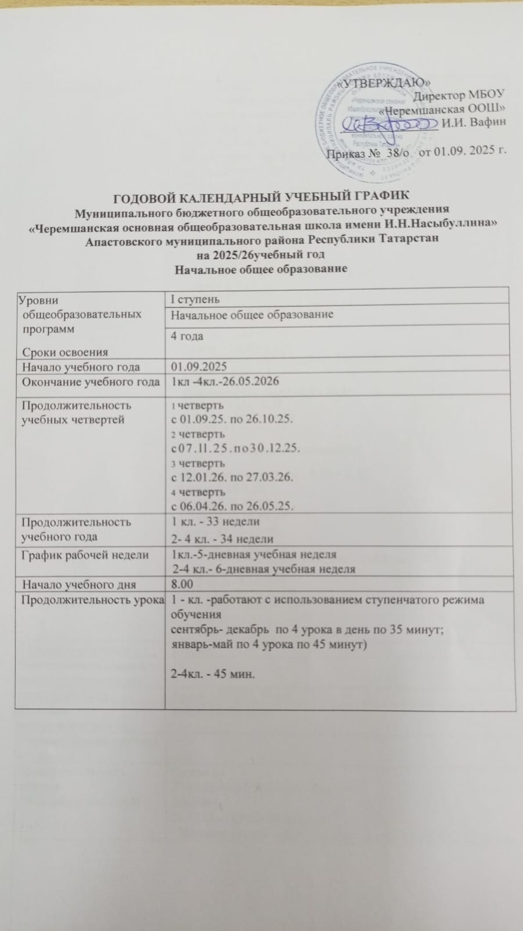

Расписание звонков | 1класс  Сентябрь-декабрь (Понедельник)  «Разговоры о важном» - 8.00 – 8.35  1 урок - 8.45-9.20  2 урок-9.35-10.10  Динамическая пауза 10.10- 10.45  3 урок - 10.45-11.20  4 урок-11.35 -12.10  Сентябрь-декабрь (Вторник - Пятница)  1 урок 8.00 – 8.35  2 урок - 8.45-9.20  Динамическая пауза -9.20 -10.00  3 урок -10.00- 10.35  4 урок- 10.45-11.20  Январь-май(Понедельник)  «Разговоры о важном» - 8.00 – 8.35  1 урок - 8.45-9.25  2 урок-9.45-10.25  Динамическая пауза 10.25- 11.05  3 урок - 11.05-11.45  - урок-11.55 -12.35  5 урок – 12.45- 13.25  Январь-май(Вторник - Пятница)  1 урок - 8.00 – 8.40  2 урок - 8.55-9.35  Динамическая пауза -9.35-10.15  3 урок 10.15- 10.55  4 урок - 11.05-11.45  5 урок -11.55 -12.35  2-4 классы (Понедельник)  «Разговоры о важном» - 8.00 – 8.35  1 урок-8.45-9.30  2 урок-9.35-10.20  - урок-10.25-11.10  4 урок- 11.20-12.05  - урок-12.10-12.55  2-4 классы (Вторник - Суббота)  1 урок -8.00 – 8.45  2 урок -8.55-9.40  3 урок-09.50-10.35  4 урок- 10.50-11.35  5 урок-11.55-12.40
Сменность обучения | 1 смена
Наполняемость классов и групп продленного дня | 14
Расписание ГПД | 5 дней 11.40-13.35 час.
Итоговые  контрольные работы | 2-4кл.-10 -26.05.26
Государственная итоговая аттестация
Продолжительность каникул  (30 календарных дней) | Осенние -  27.10.25-06.11.2025 г. (11дн.)  Зимние -  31.12.25.-11.01.2026. (12дн.)  Дополнительные каникулы для 1-х кл. - 14.02. 26.- 22.02.26г. (9 дн.)  Весенние -28.03.26. -05.04.2026г. (9дн.)
Формы обучения | Очная форма
Языки обучения | Русский, татарский

Принято на заседании педсовета школы
Протокол № 1 от 29.08. 2025 г.

